Перечень неиспользуемых объектов недвижимости
№ п/п | Наименование юридического лица, почтовый адрес, номер телефона | Сведения об объекте (наименование, адрес месторас-положения) | Год ввода | Общая площадь (кв.м) | Неисполь-зуемая площадь (кв.м) | Предлагаемый способ вовлечения в хозяйственный оборот | Фото объектов
1 | 2 | 3 | 4 | 5 | 6 | 7 | 8
Объекты открытых акционерных обществ
1 | ОАО «ЧерневкаАгро», аг.Черневка, 213984  8-02248- 70469 | Два коровника д. Преображенск | 1972 | 1200,0  1540,0 | 1200,0  1540,0 | Аренда | 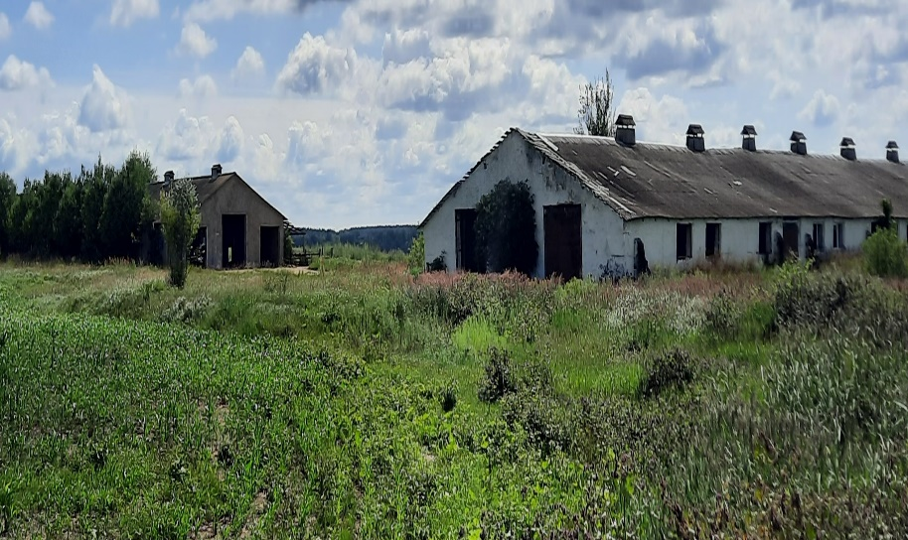
2 | ОАО «ЧерневкаАгро», аг.Черневка, 213984  8-02248- 70469 | Здание конторы, а.г. Пудовня | 1997 | 250,0 | 250,0 | Аренда | 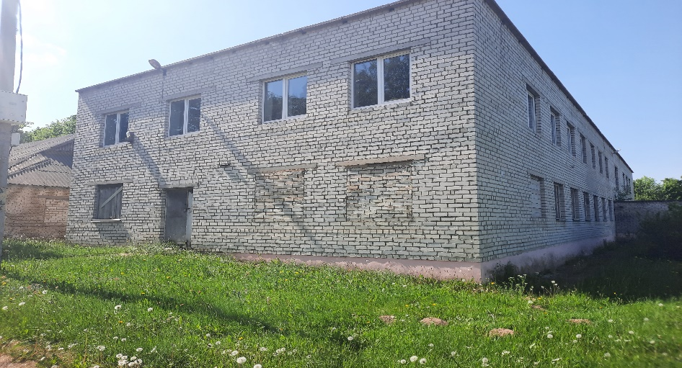
3 | ОАО «ЧерневкаАгро», аг.Черневка, 213984  8-02248- 70469 | Здание зерносклада, д. Кищицы | 1972 | 800,0 | 800,0 | Аренда, продажа | 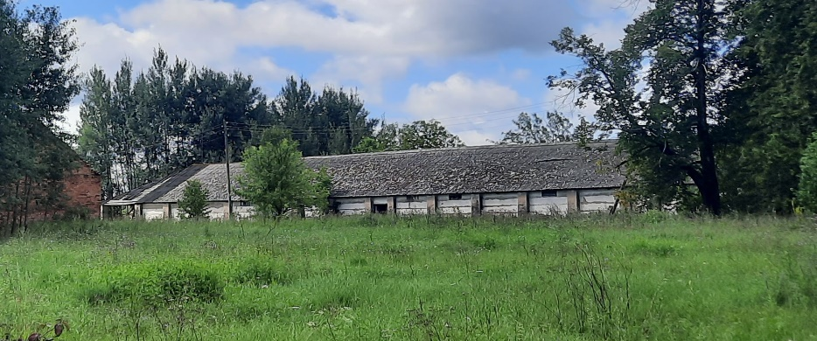
4 | ОАО «ЧерневкаАгро», аг.Черневка, 213984  8-02248- 70469 | Здание конторы, д. Пудовня | 1964 | 180,0 | 180,0 | Аренда, продажа | 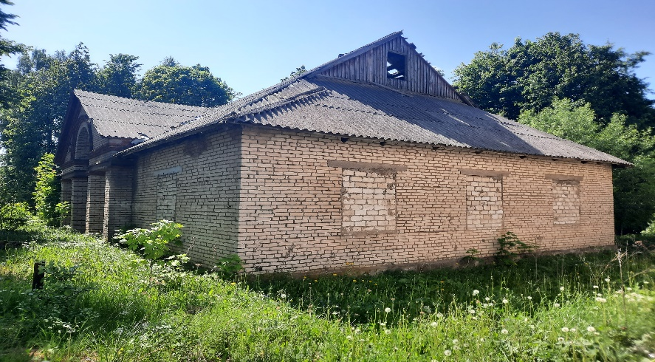
5 | ОАО «ЧерневкаАгро», аг.Черневка, 213984  8-02248- 70469 | Здание конторы, д. Черневка | 1968 | 600,0 | 600,0 | Аренда, продажа | 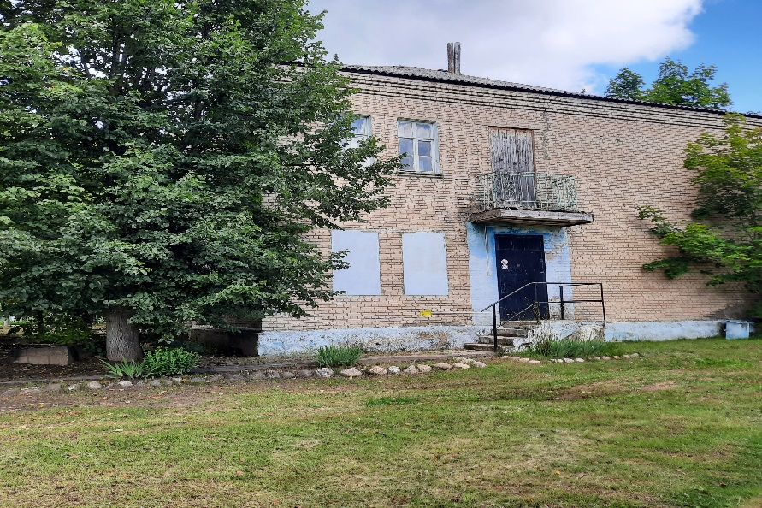
6 | ОАО «Трилесино-агро»  а.г. Трилесино, 213982  8-02248-73-5-97 | Здание столовой, а.г. Трилесино | 1971 | 240,0 | 240,0 | Аренда, продажа | 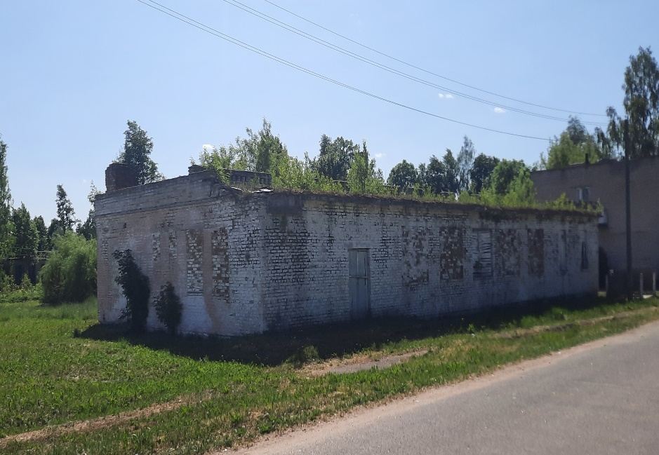
7 | ОАО «Трилесино-агро»  а.г. Трилесино, 213982  8-02248-73-5-97 | Здание бывшей конторы, а.г. Трилесино | 1958 | 242,0 | 242,0 | Аренда, продажа | 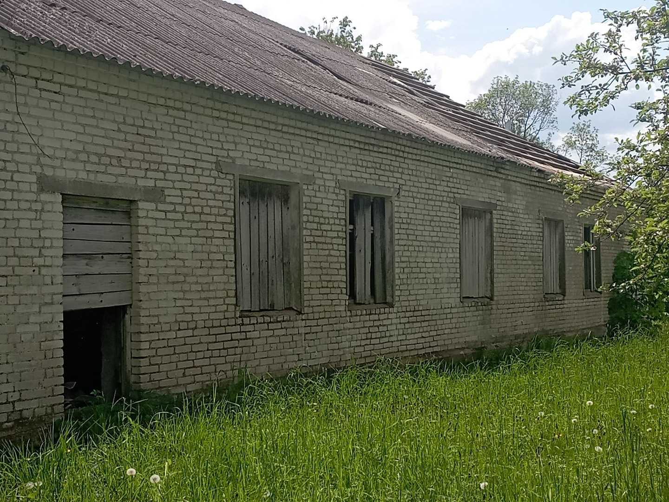
8 | ОАО «Дрибинрайагропромтехснаб», г.п.Дрибин, 213971  8-02248- 70719 | Арочник, д. Халипы | 1978 | 520,0 | 520,0 | Продажа | 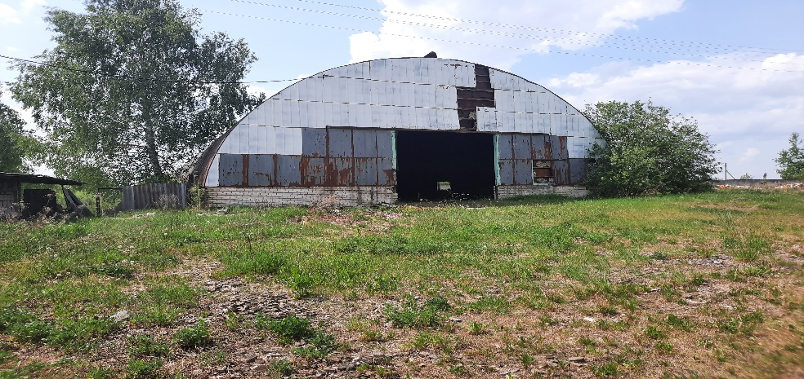
9 | ОАО «Дрибинрайагропромтехснаб», г.п.Дрибин, 213971  8-02248- 70719 | Гаражи, д. Халипы | 1978 | 650,0 | 650,0 | Аренда, продажа | 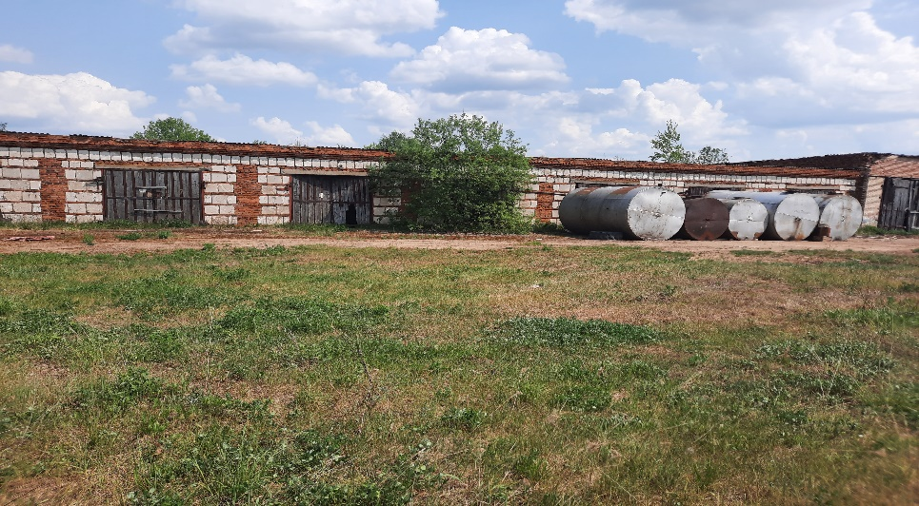
10 | ОАО «Дрибинрайагропромтехснаб», г.п.Дрибин, 213971  8-02248- 70719 | Зерносклад блочный, д. Кричеватка | 1968 | 650,0 | 650,0 | Аренда | 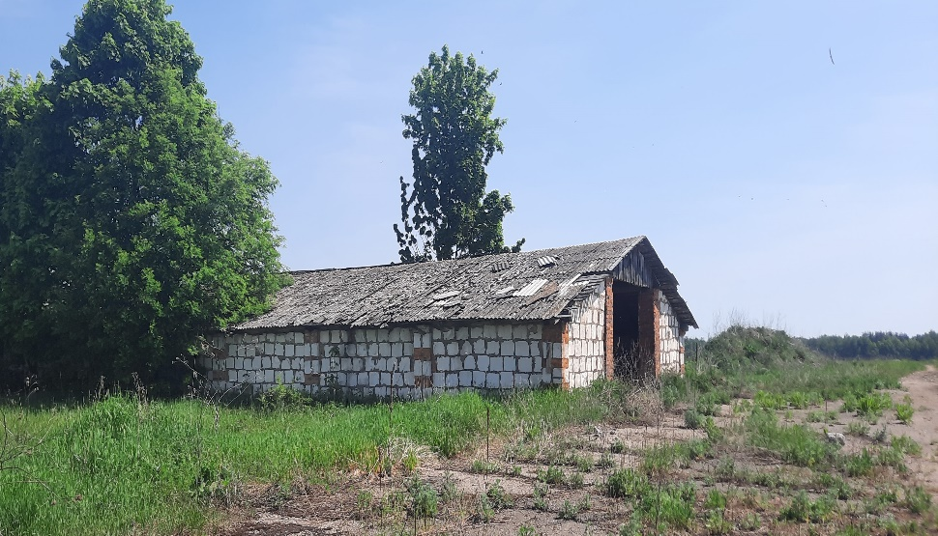
11 | ОАО «Дрибинрайагропромтехснаб», г.п.Дрибин, 213971  8-02248- 70719 | Два зерносклада, д. Кричеватка | 1968 | 650,0  650,0 | 650,0  650,0 | Аренда | Без фото
12 | ОАО «Дрибинрайагропромтехснаб», г.п.Дрибин, 213971  8-02248- 70719 | Здание пилорамы железобетонное, д. Заполье | 1990 | 264,0 | 264,0 | Аренда | 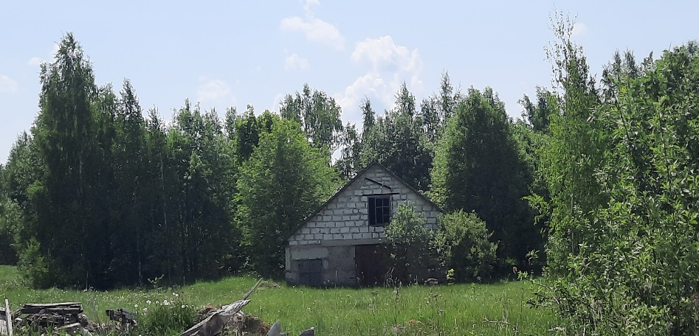
14 | ОАО «Дрибинрайагропромтехснаб», г.п.Дрибин, 213971  8-02248- 70719 | Комплекс объектов в д. Немерка  Коровник блочно-кирпичный  Склад фуражный железобетонный | 1982  1984 | 750,0  144,0 | 750,0  144,0 | Аренда, продажа | 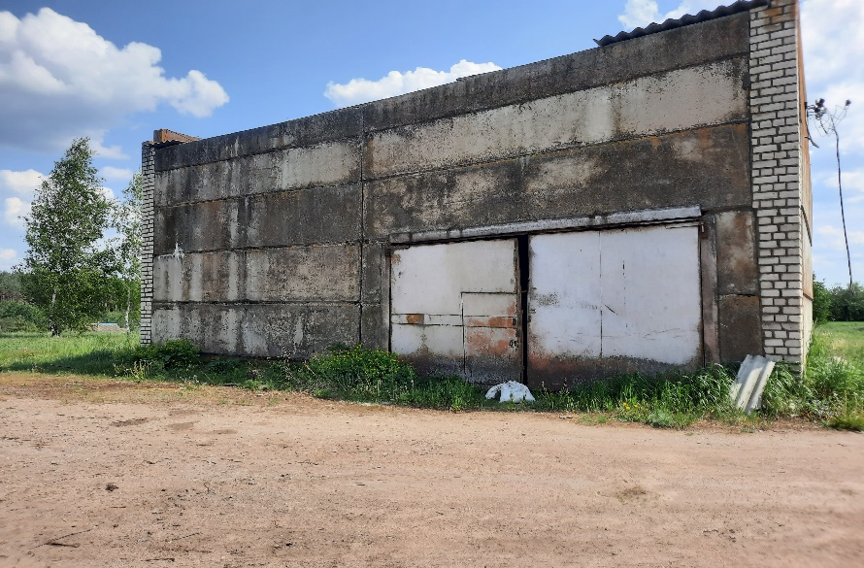
15 | ОАО «Дрибинрайагропромтехснаб», г.п.Дрибин, 213971  8-02248- 70719 | Контора совхозная в д. Новоселки | 1988 | 900,0 | 900,0 | Аренда, продажа | 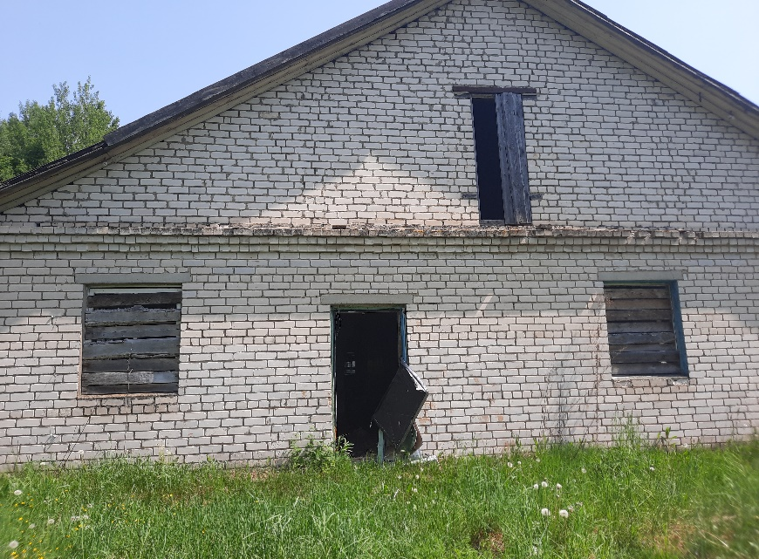
16 | ОАО «Дрибинрайагропромтехснаб», г.п.Дрибин, 213971  8-02248- 70719 | Контора совхозная кирпичная 2-х этажная | 1972 | 900,0 | 900,0 | Аренда, продажа | 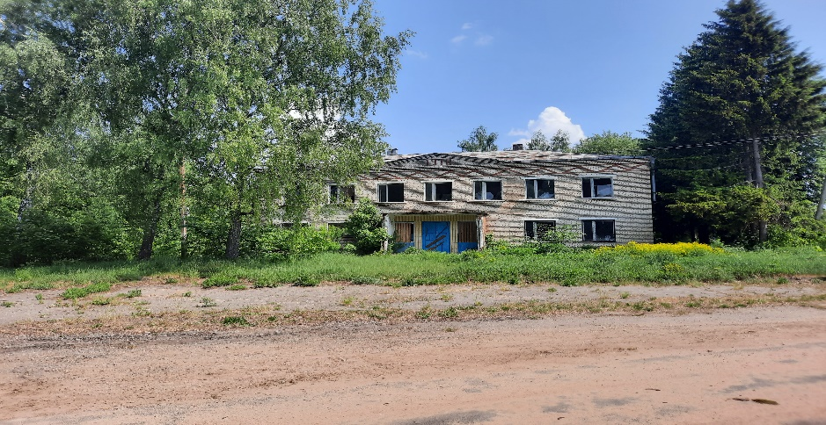
17 | ОАО «Дрибинрайагропромтехснаб», г.п.Дрибин, 213971  8-02248- 70719 | Комплекс объектов:  проходная и склад возле проходной, д. Халипы | 2002  1972 | 20,0  10,0 | 20,0  10,0 | Аренда, продажа | 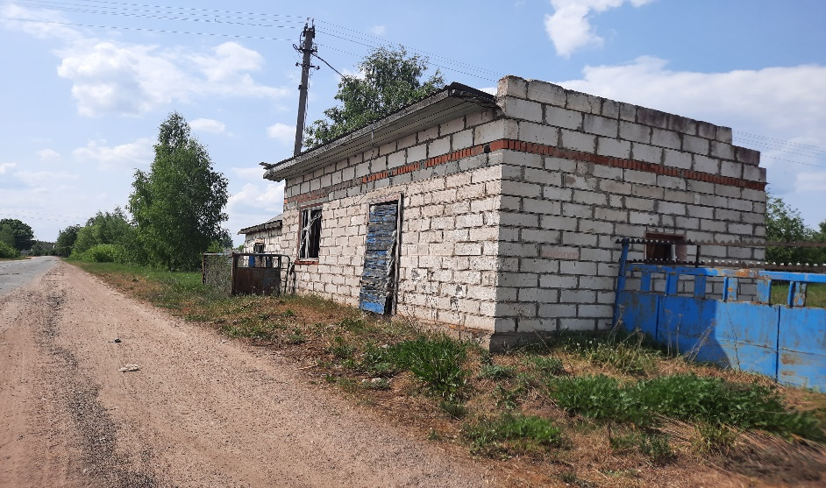
18 | ОАО «Дрибинрайагропромтехснаб», г.п.Дрибин, 213971  8-02248- 70719 | Пилорама, д. Халипы | 1990 | 528,0 | 528,0 | Аренда, продажа | 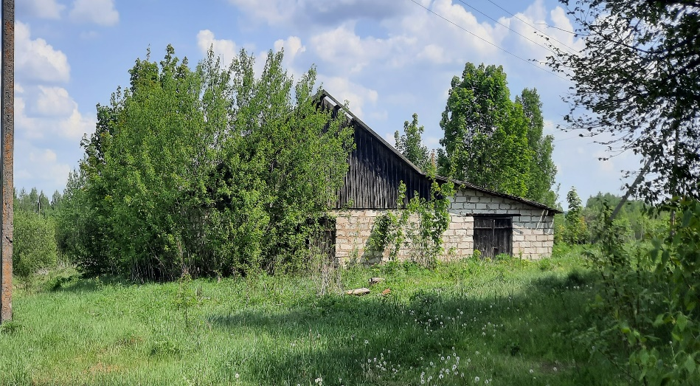
19 | ОАО «Дрибинрайагропромтехснаб», г.п.Дрибин, 213971  8-02248- 70719 | Комплекс объектов в деревне Новоселки, Дрибинский район:  1) Коровник кирпичный, каркасный,  2) Телятник блочный,  3) Зерносклад, кирпичный  4) Дом животновода, киорпичный  5) Весовая блочная с навесом шиферным  6) Зерносклад, кирпичный  7) Газовый склад, блочный  8) Ремонтная мастерская, кирпичная | 1978 | 3000,0  1300,0  1000,0  600,0  850,0  200,0  150,0  1000,0 |  | Аренда, продажа | 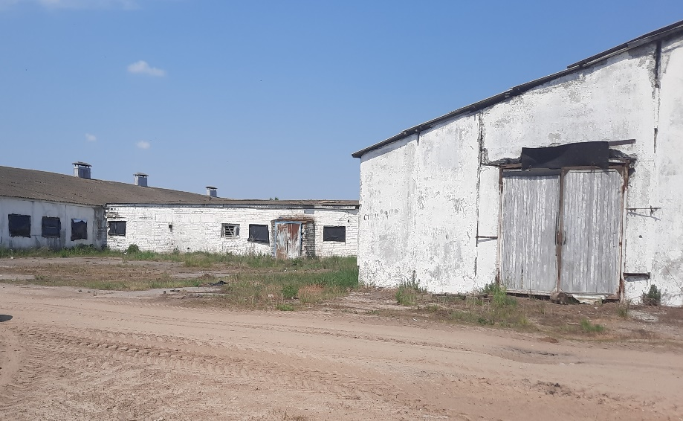
Объекты организаций, находящиеся в собственности Дрибинского района
1 | Дрибинское УКП «Бытуслуги», г.п. Дрибин, ул. Ряснянская, 4  8-02248 - 79083 | Шесть помещений, г.п. Дрибин, ул. Ряснянская 4 |  | 17,14  7,25  54,43  12,50  11,75  8,32 | 17,14  7,25  54,43  12,50  11,75  8,32 | Аренда | Без фото
2 | УЗ «Дрибинская ЦРБ», г.п. Дрибин, ул. Темнолесская, 16  8-02248- 79144 | Здание терапевтического отделения г.п. Дрибин, ул. Темнолесская, 16 |  | 1863,4 | 1863,4 | Аренда | Без фото
3 | УЗ «Дрибинская ЦРБ», г.п. Дрибин, ул. Темнолесская, 16  8-02248- 79144 | Здание Темнолесского фельдшерского-акушерское, а.г. Темный Лес, ул. Совхозная, 8 |  | 34,7 | 34,7 | Аренда | Без фото
4 | РУП «Белтелеком», г.п. Дрибин  ул. Советская, 8  8-02248- 71130 | Здание гаражей Дрибинского УЭ, г.п. Дрибин, ул. Советская, 8 |  | 82,77 | 82,77 | Аренда | Без фото
5 | РУП «Белтелеком», г.п. Дрибин, г.п. Дрибин, ул. Советская, 8  8-02248- 71130 | 2 этаж административно-го здания Дрибинского УЭ, г.п. Дрибин, ул. Советская, (9 помещений) | 2 | 20,7  9,7  21,2  30,6  33,4  33,7  33,4  66,9  10,85 | 20,7  9,7  21,2  30,6  33,4  33,7  33,4  66,9  10,85 | Предполагаемый срок высвобождения декабрь 2023 г.  Сдача в аренду | Без фото
6 | Отдел по образованию Дрибинского райисполкома  Ул. Ленина, 35  8-02248- 78954 | Здание кинотеатра, г.п. Дрибин, Ряснянская, 1 А |  | 366,3 | 366,3 | Продажа | 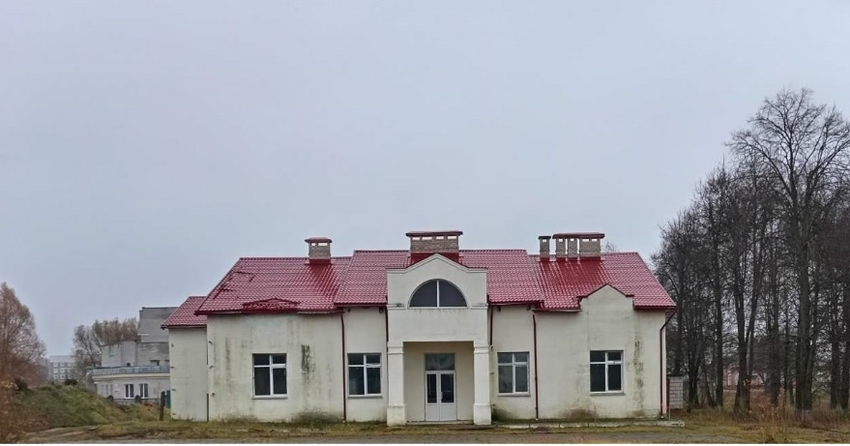
7 | ГУК «Дрибинская централизованная клубная система»  г.п. Дрибин, ул. Лелина,37, пом. 1  8-02248-71661 | Изолированное помещение Бельского дома культуры, д. Белая, ул. Франциска Скарины 28 |  | 471,4 | 471,4 | Аренда | 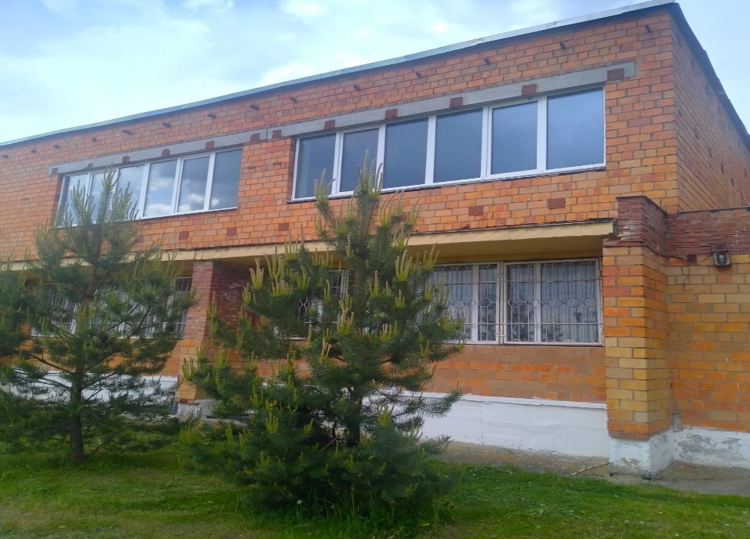
8 | Отдел по образованию Дрибинского райисполкома  Ул. Ленина, 35  8-02248- 78954 | Здание детского сада, а.г. Рясно, улица, Оршанская 90 |  | 1889,4 | 1889,4 | Продажа | 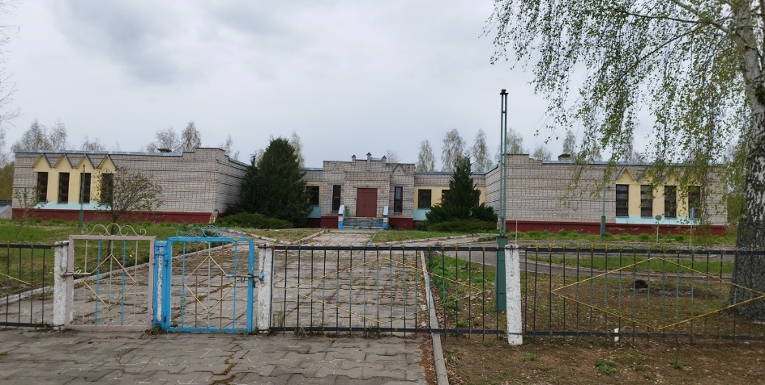
9 | ЦБУ № 728 ОАО «АСБ Беларусбанк»  Ул. Ленина, 31  8-02248- 74043 | Здание отделения № 728/7069, а.г. Рясно, ул. Оршанская, 88 |  | 121,7 | 121,7 | Безвозмездная передача | Без фото
10 | ЦБУ № 728 ОАО «АСБ Беларусбанк»  8-02248- 74043 | Помещения, расположенные на втором этаже здания ЦБУ № 728, г.п. Дрибин, ул. Ленина, 31 |  | 23,7  18,8  18,7  9,6  97,1 | 23,7  18,8  18,7  9,6  97,1 | Аренда | Без фото
11 | Унитарное коммунальное предприятие «Жилкомхоз»  ул.Промышленная, 3А, 213971  8-02248-71562 | Спортивный зал (в здании общежития), г.п. Дрибин, Юбилейная, 11 |  | 174,2 | 174,2 | Аренда | Без фото
12 | Унитарное коммунальное предприятие «Жилкомхоз» г.п.Дрибин, ул.Промышленная, 3А, 213971  8-02248-71562 | Изолированное помещение (баня), аг.Трилесино, ул.Звезда, 2А-2 |  | 272,2 | 272,2 | Продажа | 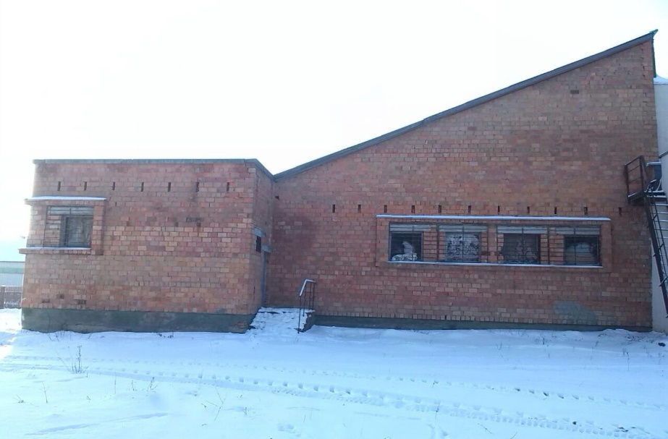
13 | РУП «Белпочта», г.Горки  пр. Интернациональный,22  8-02233-75706 | Помещение отделения связи, д. Белая, пом. 2 |  | 148,5 | 148,5 | Аренда, безвозмездное пользование | Без фото
14 | Ряснянский сельисполком  а.г. Рясно, Юбтлейная, 1  8-02248-74207 | Административное здание, аг. Рясно, ул. Юбилейная, 19 |  | 168,8 | 168,8 | Аренда | 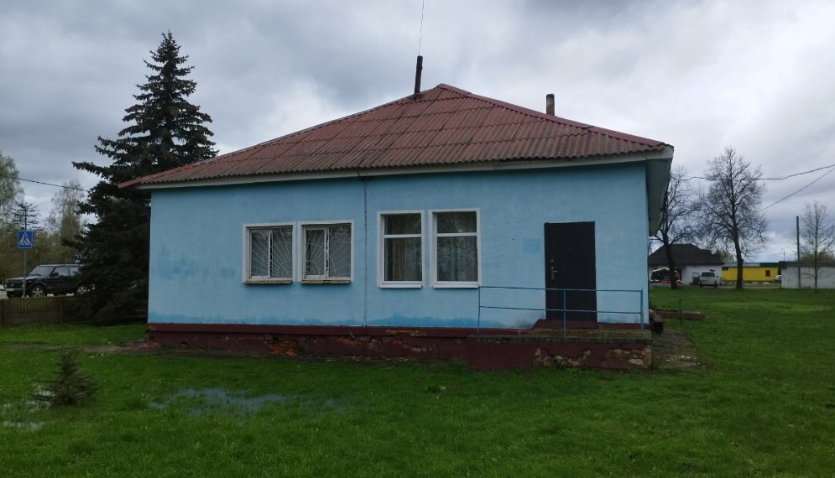
Объекты организаций, находящиеся в собственности Дрибинского района на которые наложен арест, которые будут продаваться на аукционе отделом принудительного исполнения
1 | Унитарное коммунальное предприятие «Жилкомхоз» г.п.Дрибин, ул.Промышленная, 3А, 213971,  8-02248-71562 | Здание пищеблока и спального корпуса дома ветеранов а/г Рясно, ул. Юбилейная | 1966/2015 1957/2015 | 136,7  297,2 | 136,7  297,2 | Аренда, продажа | 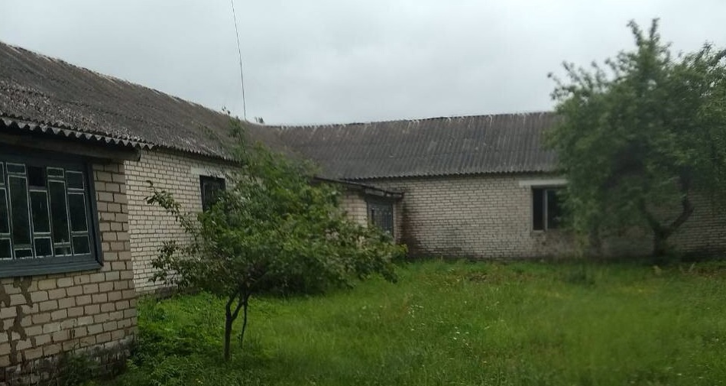
2 | Унитарное коммунальное предприятие «Жилкомхоз» г.п.Дрибин, ул.Промышленная, 3А, 213971,  8-02248-71562 | Здание котельной г.п. Дрибин, ул. Якубовского,1 | 2001 | 703 | 703 | Аренда, продажа | 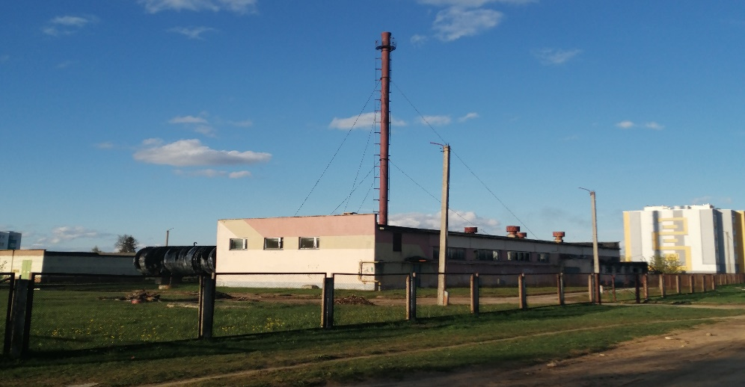
3 | Унитарное коммунальное предприятие «Жилкомхоз» г.п.Дрибин, ул.Промышленная, 3А, 213971,  8-02248-71562 | Помещение бани, аг. Михеевка, ул. Мира, 5А-2 | 1992 | 541,3 | 541,3 | Аренда, продажа | 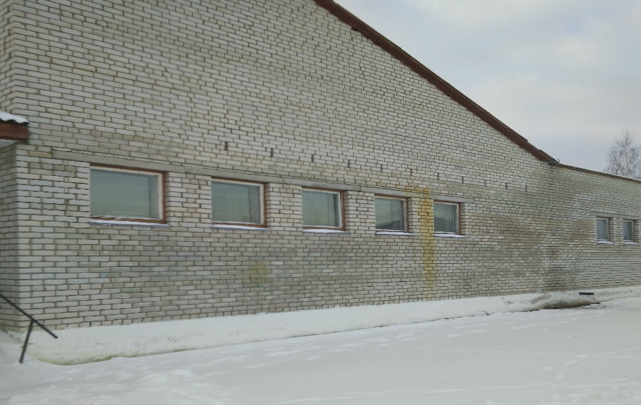
4 | ОАО «Дрибинрайагропромтехснаб», г.п.Дрибин, 213971  8-02248- 70719 | Нефтебаза, аг. Темный Лес | 1998 | 328,5 | 328,5 | Продажа | 